В школах Магарамкентского района прошли учебно-тренировочные эвакуации в целях обеспечения безопасности граждан

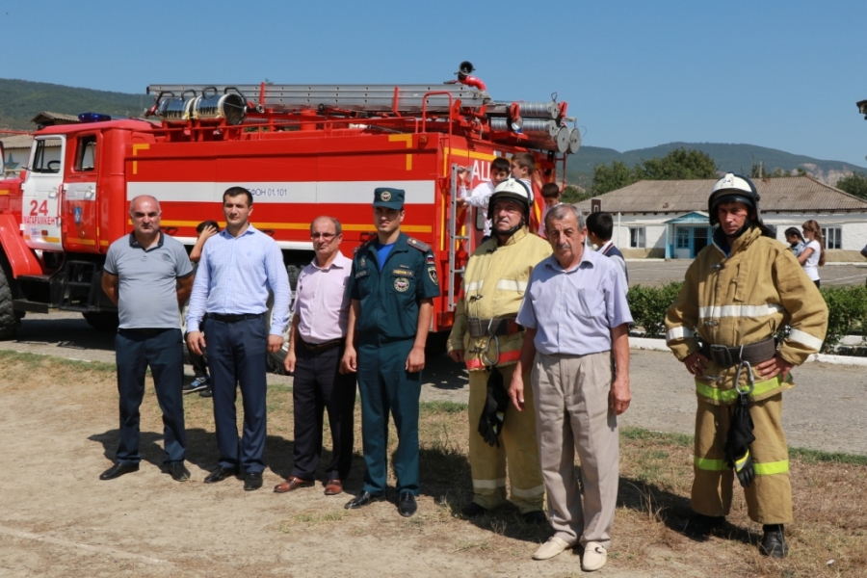

По поручению главы Магарамкентского района Фарида Ахмедова в рамках реализации мероприятий, приуроченных к 85-летию гражданской обороны в России, который празднуется 4 октября, отделом ГО и ЧС администрации Магарамкентского района совместно с ОНД ИПР -12 по Магарамкентскому району и личным составом Пожарной Части-24 была проведена практическая тренировка по экстренной эвакуации коллектива учащихся и учителей Хорельской и Киркинской школ с практической отработкой. Мероприятие проходило под руководством начальника ГО и ЧС муниципального района Элмедина Мамедкеримова, начальника ОНД ИПР-12 Заира Велимурадова и начальника пожарной части-24 Рамазана Шихнабиева.
«В цело эвакуация прошла успешно, за считанные минуты учителя вывели всех детей из здания школы и построили их на безопасном расстоянии от здания. Все вопросы были отработаны в полном объеме, и сотрудники служб и персонал школы действовали согласно регламенту»,- отметил Элмедин Мамедкеримов.
Проведение таких подобных учений в школах - это необходимость, так образовательные учреждения с массовым пребыванием людей-объекты повышенной опасности и требуют особого внимания.

